УДК 534.121

МОДЕЛИРОВАНИЕ ПРОЦЕССА СОУДАРЕНИЯ ПТИЦЫ С КОНСТРУКЦИЕЙ ЛЕТАТЕЛЬНОГО АППАРАТА.

М.Е.Шивохин

Студент кафедры
«Аэрокосмические системы»

Научный руководитель: С.Н.Дмитриев,
кандидат технических наук, доцент
кафедры «Аэрокосмические системы»

В докладе рассмотрен процесс соударения птицы с конструкцией летательного аппарата. Расчёты проводились с использованием комплекса конечно-элементного моделирования MSC.Dytran, исследовано влияние параметров модели на результат.
В качестве варьируемых параметров рассматривались величины конечных элементов Лагранжа и Эйлера. Также исследовалось влияние количества фаз среды (одна фаза – вакуум и две фазы – воздушная среда) на результаты расчётов. В двухфазной среде ρ=1.2 кг/м³, γ=1.4, R=8.31.
Модель птицы представляет собой цилиндр с отношением длины к диаметру L:D = 0.17/0.085 = 2:1, плотность материала 930 кг/м³, масса птицы 0.9 кг.
Птица ударяется об элемент обшивки, представляющий собой квадратную пластину размером 340x340мм и толщиной 2мм. В качестве граничных условий принималось шарнирное опирание по всему контуру пластины. В качестве критерия разрушения для материала элементов конструкции выбрано достижение уровня разрушающих эквивалентных пластических деформаций (11.6 %), материал обшивки Д16АТ.
Основные параметры, определяемые в результате расчета, скорость пробития конструкции и величина давления, сравнивались параметрами, приведенными в расчётно-экспериментальной работе Семышева С.В.
Результаты исследования учитывались при моделировании взаимодействия птицы с конструкцией реального самолёта.

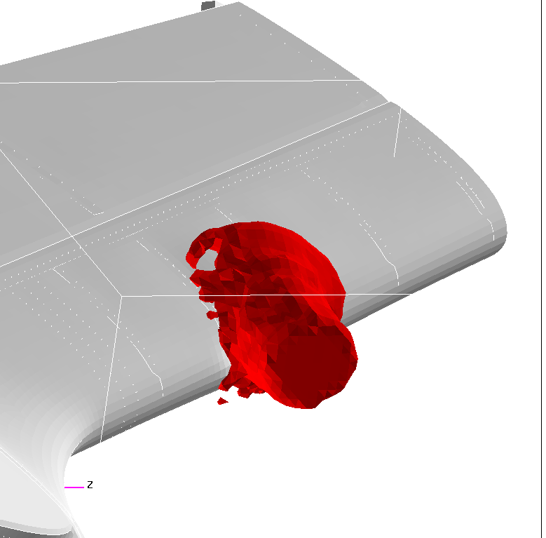
Рис.1 Соударение птицы с носовой частью горизонтального оперения самолёта.
На рис.2 приведены графики зависимости давления в центре удара от времени для различных параметров расчётной модели. Откуда видно, что результаты в зависимости от параметров модели могут отличаться в разы.
Рис.2 Графики зависимости давления в центре удара от времени для абсолютно жёсткой пластины, скорость соударения 100 м/с.

Литература
1. MSC.Dytran, Users Manual, Volume 1, Volume 2.
2. Семышев С.В. Динамическое взаимодействие элементов конструкции летательного аппарата с птицей. Автореферат дисс. канд. техн. наук ЦАГИ, 2002.

